Лабораторная работа № 28
Контейнеризация приложения и СУБД
Мартыненко

Цель работы
Объединить контейнеризированное приложение Cloud Application и PostgreSQL в единую многокомпонентную систему с помощью Docker Compose, настроить сетевое взаимодействие контейнеров, автоматическую подготовку структуры БД, безопасную передачу секретов и постоянное хранение данных независимо от жизненного цикла контейнеров.

1. Архитектура многоконтейнерной системы
Сервис | Образ | Назначение
db | postgres:18 | PostgreSQL: хранение данных, SQL, транзакции. Данные в volume postgres_data, порт на хост не публикуется
migrate | cloud-application:0.2 | одноразовый служебный контейнер: alembic upgrade head и инициализация ролевой модели (scripts.seed), затем завершается с кодом 0
app | cloud-application:0.2 | FastAPI-приложение, опубликовано как 127.0.0.1:8080 → 8000, подключается к БД по имени db

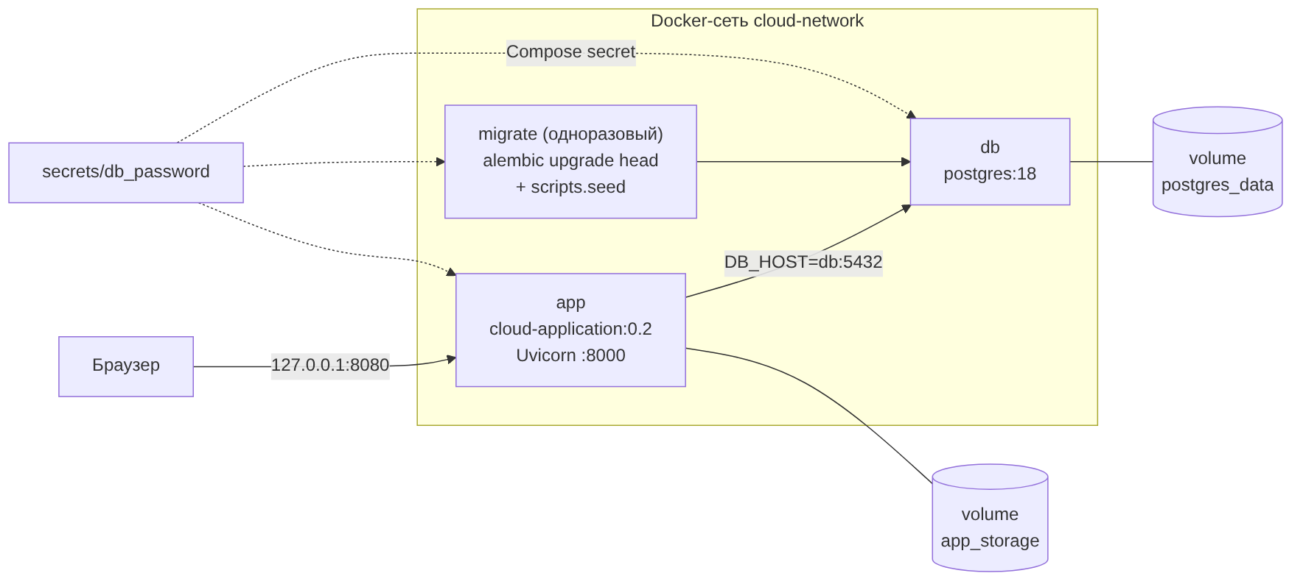
Рисунок 1 – Архитектура Cloud Application и PostgreSQL в Docker Compose
Переход localhost → db. Внутри контейнера app имя localhost означает сам контейнер приложения, а PostgreSQL работает в другом контейнере. Docker Compose предоставляет внутреннее DNS-разрешение имён сервисов, поэтому используется DB_HOST=db, DB_PORT=5432. IP-адрес контейнера БД динамический и в конфигурации не хранится.

2. Особенности проекта и базовая схема
git switch main
git pull origin main
git switch -c feature/app-db-compose
При сравнении методички с проектом выявлены отличия, учтённые в реализации:
- История миграций. В этом проекте первая миграция 0001_initial_schema создаёт все таблицы с нуля (permissions, roles, role_permissions, users, access_tokens, services, stored_files), а не фиксирует существующую схему. Если создать таблицу services в init-скрипте, alembic upgrade head завершится ошибкой relation "services" already exists. Поэтому docker/postgres/01_base_schema.sql не создаёт таблиц: схему полностью создаёт Alembic.
- Секреты. В проекте один секрет - secrets/db_password. Он передаётся PostgreSQL через POSTGRES_PASSWORD_FILE, а приложению - файлом /app/secrets/db_password.
- Ролевая модель. Роли проекта - admin и user, права вида services:write. Их создаёт существующий скрипт scripts/seed.py, поэтому он добавлен в образ.
- Регистрация. Открытой регистрации в проекте нет; пользователя compose_user создаёт администратор через POST /users.
Содержимое docker/postgres/01_base_schema.sql:
-- Скрипт начальной инициализации PostgreSQL (выполняется только для пустого volume).
--
-- В методичке ЛР №28 здесь воссоздаются таблицы service_types и services из ЛР №14,
-- потому что там первая миграция Alembic была baseline существующей схемы.
-- В этом проекте первая миграция 0001_initial_schema сама создаёт все таблицы
-- с нуля (permissions, roles, role_permissions, users, services, access_tokens,
-- stored_files). Если создать services здесь, alembic upgrade head упадёт
-- с ошибкой "relation already exists". Поэтому схему создаёт только Alembic,
-- а этот файл лишь фиксирует факт инициализации.

COMMENT ON DATABASE cloud_application IS 'Cloud Application (Docker Compose)';
Каталог /docker-entrypoint-initdb.d обрабатывается образом PostgreSQL только при инициализации пустого каталога данных; при существующем volume скрипт повторно не выполняется.

Изменение Dockerfile (с дополнительным заданием)
В образ добавлены scripts/seed.py (нужен сервису migrate) и каталог /app/storage с владельцем appuser для volume файлового хранилища. Так как Dockerfile изменился, собрана новая версия образа cloud-application:0.2:
...
COPY --chown=appuser:appuser run.py ./
# Начальные данные (роли, права, учебные пользователи) для сервиса migrate
COPY --chown=appuser:appuser scripts/__init__.py scripts/seed.py ./scripts/

# Каталог файлового хранилища, доступный appuser (подключается volume app_storage)
RUN mkdir -p /app/storage \
&& chown -R appuser:appuser /app/storage
...
docker build -t cloud-application:0.2 .
docker image ls cloud-application
[Скриншот: docker image ls cloud-application (0.1 и 0.2)]

3. compose.yaml
services:
db:
image: postgres:18
environment:
POSTGRES_DB: cloud_application
POSTGRES_USER: postgres
POSTGRES_PASSWORD_FILE: /run/secrets/db_password
secrets:
- db_password
volumes:
- postgres_data:/var/lib/postgresql
- ./docker/postgres:/docker-entrypoint-initdb.d:ro
healthcheck:
test: ["CMD-SHELL", "pg_isready -U postgres -d cloud_application"]
interval: 5s
timeout: 5s
retries: 10
start_period: 10s
networks:
- cloud-network

migrate:
image: cloud-application:0.2
env_file:
- .env
environment:
DATABASE_URL: ""
DB_HOST: db
DB_PORT: 5432
DB_NAME: cloud_application
DB_USER: postgres
HTTPS_ENABLED: "false"
secrets:
- source: db_password
target: /app/secrets/db_password
depends_on:
db:
condition: service_healthy
command:
- sh
- -c
- alembic upgrade head && python -m scripts.seed
networks:
- cloud-network

app:
image: cloud-application:0.2
env_file:
- .env
environment:
APP_HOST: 0.0.0.0
APP_PORT: 8000
HTTPS_ENABLED: "false"
DATABASE_URL: ""
DB_HOST: db
DB_PORT: 5432
DB_NAME: cloud_application
DB_USER: postgres
ports:
- "127.0.0.1:8080:8000"
secrets:
- source: db_password
target: /app/secrets/db_password
volumes:
- app_storage:/app/storage
depends_on:
migrate:
condition: service_completed_successfully
networks:
- cloud-network

volumes:
postgres_data:
app_storage:

networks:
cloud-network:
driver: bridge

secrets:
db_password:
file: ./secrets/db_password
- db: пароль не записан в файл - используется POSTGRES_PASSWORD_FILE=/run/secrets/db_password; healthcheck через pg_isready; volume postgres_data подключён к /var/lib/postgresql (в PostgreSQL 18 данные хранятся в подкаталоге версии, поэтому монтируется родительский каталог).
- migrate: тот же образ приложения, но команда заменена на alembic upgrade head && python -m scripts.seed; запускается только после service_healthy БД.
- app: запускается после service_completed_successfully сервиса migrate; DATABASE_URL: "" гарантирует, что локальная настройка SQLite из .env не будет использована в контейнере.
- Каждый сервис получает только нужные ему секреты; все сервисы в сети cloud-network.

4. Запуск Compose-системы
docker compose config -q
docker stop cloud-application-container
docker rm cloud-application-container
docker compose up -d
docker compose ps
docker compose ps -a
docker compose exec db pg_isready -U postgres -d cloud_application
docker compose logs migrate
Ожидаемый результат: создаются сеть cloud-application_cloud-network, volumes postgres_data и app_storage; db - Up (healthy), migrate - Exited (0), app - Up; pg_isready сообщает accepting connections. В журнале migrate:
INFO [alembic.runtime.migration] Running upgrade -> 0001, initial schema
Начальные данные загружены.
(Последовательность alembic upgrade head + scripts.seed + запуск приложения и smoke-тест (20 проверок, FAILED: 0) дополнительно проверены на чистой PostgreSQL-базе cloud_application в локальном окружении.)
[Скриншот: docker compose up -d]
[Скриншот: docker compose ps -a (db healthy, migrate Exited (0), app Up)]
[Скриншот: docker compose logs migrate]
[Скриншот: http://127.0.0.1:8080/status с "database":"ok" и /docs]
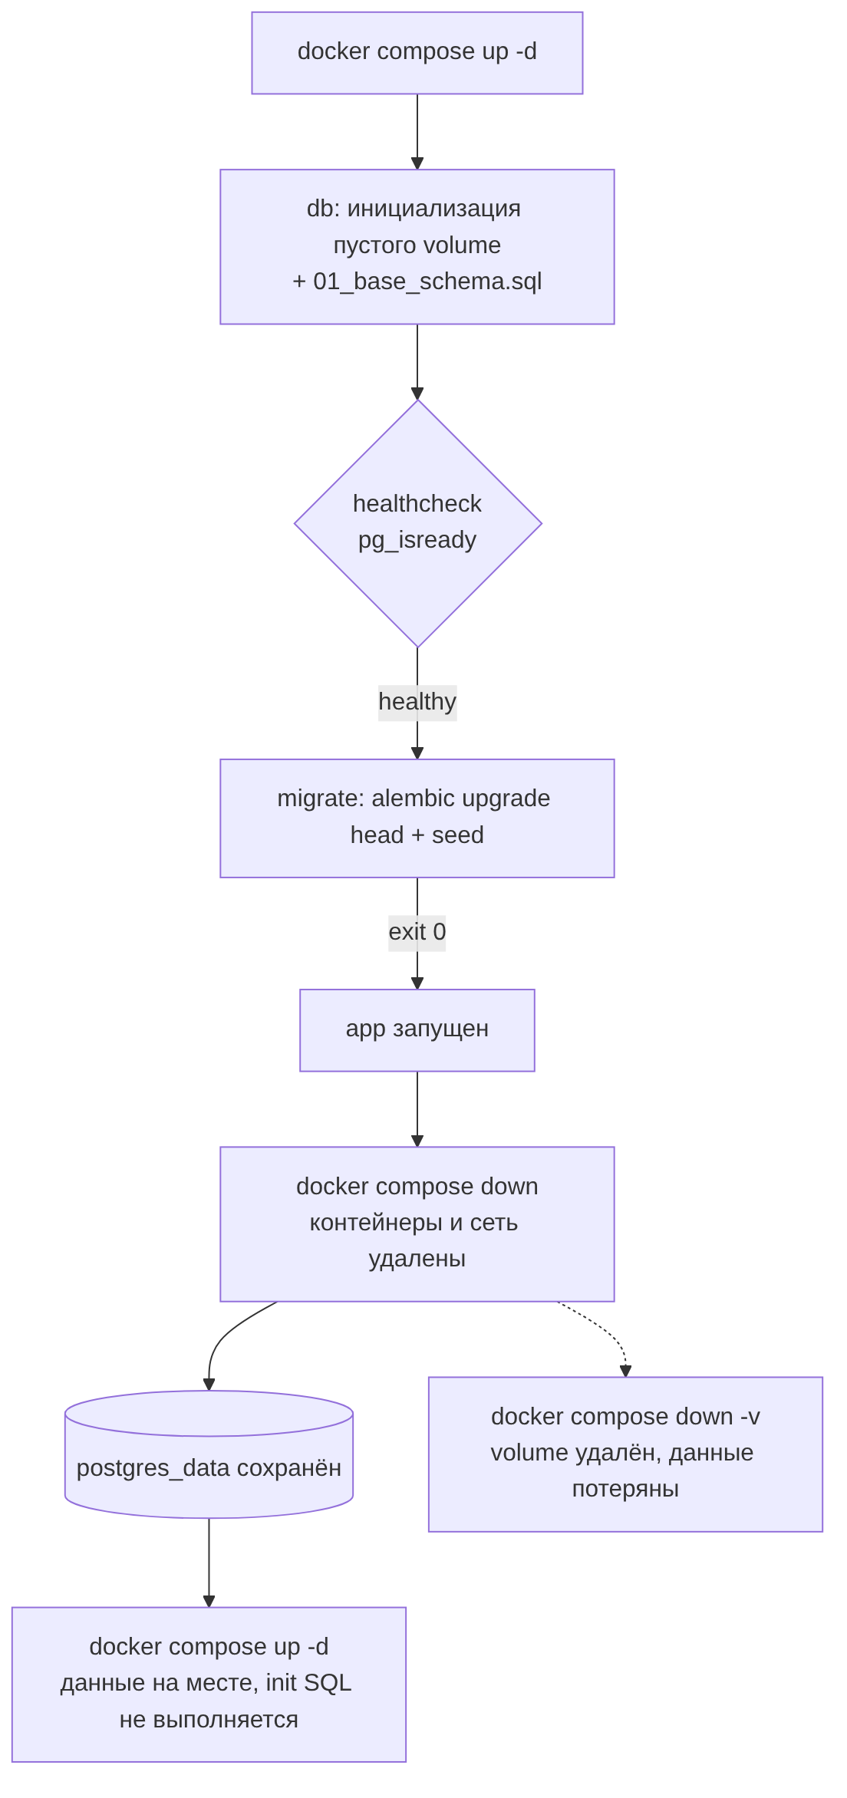
Рисунок 2 – Последовательность запуска и сохранения данных Docker Compose

5. Взаимодействие приложения и PostgreSQL
docker compose exec app python -c "import socket; print(socket.gethostbyname('db'))"
docker compose exec app python -c "from app.config import settings; print(settings.db_host)" # db
docker compose exec db psql -U postgres -d cloud_application -c "\dt"
docker compose exec db psql -U postgres -d cloud_application -c "SELECT * FROM alembic_version;"
docker compose exec db psql -U postgres -d cloud_application -c "SELECT id, name, status FROM services ORDER BY id;"
docker compose exec db psql -U postgres -d cloud_application -c "SELECT name FROM roles ORDER BY id;"
Список таблиц, полученный после миграций (проверено на PostgreSQL):
Schema | Name | Type | Owner
--------+------------------+-------+----------
public | access_tokens | table | postgres
public | alembic_version | table | postgres
public | permissions | table | postgres
public | role_permissions | table | postgres
public | roles | table | postgres
public | services | table | postgres
public | stored_files | table | postgres
public | users | table | postgres
(8 rows)
alembic_version содержит 0001; roles - admin, user; services - три записи начальных данных (Виртуальный сервер, Хранилище файлов, Резервное копирование). settings.database_url не выводился, так как содержит пароль.
[Скриншот: разрешение имени db и settings.db_host]
[Скриншот: \dt, alembic_version, roles]

Пользователь через API
В Swagger (http://127.0.0.1:8080/docs) выполнен вход admin / Admin#2026, затем POST /users:
{
"username": "compose_user",
"email": "compose@cloud.local",
"password": "CloudCompose123"
}
Ответ 201. Затем вход под compose_user, GET /auth/me (роль user) и GET /services (200). Цепочка: браузер → контейнер app → Docker network → контейнер db → PostgreSQL.
docker compose exec db psql -U postgres -d cloud_application -c "SELECT id, username FROM users ORDER BY id;"
[Скриншот: POST /users, GET /auth/me, GET /services]
[Скриншот: SELECT id, username FROM users (есть compose_user)]

6. Постоянное хранение и жизненный цикл
docker compose exec db psql -U postgres -d cloud_application -c "INSERT INTO services (name, description, status, created_at) VALUES ('Compose Test Service', 'test', 'active', now());"
docker compose exec db psql -U postgres -d cloud_application -c "SELECT id, name, status FROM services ORDER BY id;"
docker compose down
docker compose ps
docker volume ls
docker compose up -d
docker compose exec db psql -U postgres -d cloud_application -c "SELECT id, name, status FROM services ORDER BY id;"
docker compose exec db psql -U postgres -d cloud_application -c "SELECT id, username FROM users ORDER BY id;"
(Столбцы INSERT отличаются от методички, так как таблица services проекта содержит description и created_at без значения по умолчанию.) После docker compose down контейнеры и сеть удалены, но volume cloud-application_postgres_data сохранился. После повторного up -d запись Compose Test Service и пользователь compose_user на месте, init-скрипт повторно не выполнялся. docker compose down -v удалил бы volumes вместе с БД - эта команда выполняется только после завершения всех проверок.
[Скриншот: Compose Test Service до down]
[Скриншот: docker compose down и docker volume ls]
[Скриншот: после повторного up: Compose Test Service и compose_user сохранились]

Исследование сети
docker network ls
docker compose exec app python -c "import socket; print(socket.gethostbyname('db'))"
docker compose down
docker compose up -d
docker compose exec app python -c "import socket; print(socket.gethostbyname('db'))"
IP контейнера db после пересоздания может измениться, а DB_HOST=db остаётся прежним и приложение продолжает работать.
[Скриншот: docker network ls и IP db до/после пересоздания]

7. Самостоятельная работа
Проверка | Результат
compose.yaml проходит docker compose config | да
сервис db запущен | да
PostgreSQL имеет состояние healthy | да
migrate завершился успешно | да, Exited (0)
сервис app запущен | да
/status доступен | да, database: ok
/docs доступен | да
DB_HOST=db | да
PostgreSQL не опубликован на host port | да
приложение разрешает имя db | да
таблицы Alembic созданы | да, 8 таблиц, ревизия 0001
роли и permissions созданы | да, admin и user, 7 прав
регистрация пользователя работает | да, через POST /users (администратор)
пользователь сохраняется в PostgreSQL | да
postgres_data существует | да
данные сохраняются после compose down | да
повторный compose up восстанавливает данные | да

Изоляция PostgreSQL. В docker compose ps у db нет опубликованного адреса вида 127.0.0.1:5432. Test-NetConnection -ComputerName 127.0.0.1 -Port 5432 не подключается к контейнерной БД (если на компьютере не запущен отдельный локальный PostgreSQL).
[Скриншот: Test-NetConnection 127.0.0.1 -Port 5432]
Дополнительное задание. Добавлен named volume app_storage, подключённый к /app/storage сервиса app. В Dockerfile каталог создаётся заранее с владельцем appuser, поэтому загрузка файлов (POST /files) работает и файлы переживают пересоздание контейнера. Проверка: загрузить файл, выполнить docker compose down и up -d, скачать файл через GET /files/{id}/download.

8. Фиксация изменений в Git
git add compose.yaml docker Dockerfile docs
git commit -m "Containerize application with PostgreSQL"
git push -u origin feature/app-db-compose
Коммит 1ceedcc: compose.yaml, docker/postgres/01_base_schema.sql, Dockerfile, docs/compose.md. .env, secrets/, certs/*.pem и данные volume в Git не добавлялись.

Контрольные вопросы
- Для чего используется Docker Compose?
Для описания и запуска многоконтейнерной системы одним файлом и одной командой: сервисы, сети, volumes, секреты, порядок запуска.
- Что называется сервисом в Compose?
Описание контейнера определённой роли (образ, команда, окружение, сети); Compose создаёт по нему контейнер(ы).
- Какие основные сервисы содержит ЛР №28?
app, db и служебный migrate.
- Для чего необходим сервис db?
Это PostgreSQL - хранение структурированных данных приложения.
- Для чего используется служебный сервис migrate?
Подготавливает БД перед запуском приложения: применяет миграции Alembic и создаёт роли, права и учебных пользователей.
- Почему migrate использует тот же image, что и app?
В образе уже есть код, модели, миграции и зависимости; отдельный образ дублировал бы их.
- Почему приложение внутри контейнера не может использовать DB_HOST=localhost?
localhost внутри контейнера app - это сам контейнер app, а PostgreSQL в другом контейнере.
- Что означает localhost внутри контейнера app?
Loopback-интерфейс самого контейнера app.
- Почему используется DB_HOST=db?
db - имя Compose-сервиса, которое внутренний DNS разрешает в текущий IP контейнера PostgreSQL.
- Как Docker Compose разрешает имя db?
Через встроенный DNS Docker в пользовательской сети: имя сервиса резолвится в IP его контейнера(ов).
- Почему не следует сохранять IP контейнера PostgreSQL в конфигурации?
IP назначается динамически и может измениться при пересоздании контейнера.
- Что представляет собой Docker network?
Виртуальная сеть, в которой контейнеры получают адреса и могут обращаться друг к другу по именам.
- Почему app и db должны находиться в одной сети?
Иначе контейнеры не смогут обмениваться трафиком и разрешать имена друг друга.
- Для чего используется named volume?
Для хранения данных вне жизненного цикла контейнера под управлением Docker.
- Почему данные PostgreSQL нельзя хранить только в файловой системе контейнера?
Она удаляется вместе с контейнером (docker compose down, обновление образа) - данные будут потеряны.
- Что происходит с volume после удаления контейнера?
Volume сохраняется и снова подключается к новому контейнеру.
- Для чего используется postgres_data?
Хранит каталог данных PostgreSQL - всю учебную БД.
- Почему для PostgreSQL 18 volume подключается к /var/lib/postgresql?
В образе PostgreSQL 18 данные размещаются в подкаталоге с номером версии (/var/lib/postgresql/18/docker), поэтому монтируется родительский каталог; это также упрощает будущие обновления версии.
- Для чего применяется POSTGRES_PASSWORD_FILE?
Образ PostgreSQL читает пароль суперпользователя из файла, а не из переменной среды.
- Почему пароль не записывается непосредственно в compose.yaml?
compose.yaml хранится в Git, и пароль стал бы доступен всем, у кого есть доступ к репозиторию.
- Для чего используются Docker Compose secrets?
Передают файлы с секретами только тем сервисам, которым они явно назначены, без встраивания в образ и переменные среды.
- Почему PostgreSQL не публикуется на host port?
Приложению хватает внутренней сети; открытый порт БД расширял бы поверхность атаки.
- Как выполнить SQL-команду в PostgreSQL без публикации его порта?
docker compose exec db psql -U postgres -d cloud_application -c "...".
- Для чего используется healthcheck?
Docker периодически проверяет реальную готовность сервиса и отмечает его как healthy/unhealthy.
- Что проверяет pg_isready?
Принимает ли сервер PostgreSQL подключения к указанной БД.
- Почему одного depends_on без проверки готовности БД может быть недостаточно?
Обычный depends_on ждёт только старта контейнера, а PostgreSQL ещё несколько секунд инициализируется; миграции упали бы с ошибкой подключения.
- Что означает condition: service_healthy?
Зависимый сервис запускается только после того, как healthcheck сервиса стал healthy.
- Что означает condition: service_completed_successfully?
Зависимый сервис запускается только после успешного завершения (код 0) указанного сервиса.
- Почему исходная схема ЛР №14 создаётся до запуска Alembic?
В методичке первая миграция - baseline, которая не создаёт таблицы. В нашем проекте это не требуется: миграция 0001 создаёт схему сама, поэтому init-скрипт таблиц не создаёт.
- Почему существующая baseline-миграция не создаёт исходные таблицы с нуля?
Baseline лишь фиксирует состояние уже существующей БД, подключённой к Alembic; таблицы были созданы ранее вручную.
- Для чего используется /docker-entrypoint-initdb.d?
Каталог SQL/shell-скриптов, которые образ PostgreSQL выполняет при первичной инициализации БД.
- Когда выполняются init SQL-файлы PostgreSQL?
Только при первом запуске с пустым каталогом данных.
- Выполняются ли они при каждом перезапуске контейнера?
Нет, при существующем volume с данными они пропускаются.
- Для чего выполняется alembic upgrade head?
Применяет все ещё не применённые миграции до последней ревизии.
- Почему после миграций инициализируются роли и permissions?
Роли и права - данные в таблицах, которые должны уже существовать; без них никто не сможет пройти авторизацию.
- Что показывает docker compose ps?
Контейнеры сервисов проекта, их состояние (в т.ч. healthy) и порты.
- Для чего используется docker compose logs?
Просмотр журналов всех или отдельных сервисов.
- Что делает docker compose down?
Останавливает и удаляет контейнеры и сеть проекта.
- Удаляет ли обычный docker compose down named volumes?
Нет.
- Что дополнительно делает docker compose down -v?
Удаляет named volumes проекта - данные БД теряются.
- Почему после пересоздания контейнера данные сохраняются?
Данные находятся в volume postgres_data, который подключается к новому контейнеру.
- Почему IP PostgreSQL может измениться, а приложение продолжает работать?
Приложение обращается по имени db, которое DNS каждый раз разрешает в актуальный IP.
- Каким образом браузер получает доступ к app?
Через опубликованный порт 127.0.0.1:8080, перенаправляемый на 8000 контейнера app.
- Почему браузер не получает прямого доступа к db?
Порт db не опубликован на хост; БД доступна только внутри cloud-network.

Вывод
Создана Compose-система из сервисов app, db и migrate. PostgreSQL 18 работает в отдельном контейнере, пароль передаётся через Docker secret и POSTGRES_PASSWORD_FILE, данные хранятся в named volume postgres_data, а порт БД на хост не публикуется. Приложение обращается к БД по имени сервиса db, миграции и ролевая модель применяются автоматически до запуска API благодаря healthcheck и условиям depends_on. Подтверждено сохранение данных после docker compose down и повторного up. Дополнительно настроено постоянное файловое хранилище app_storage.

